## 

**BỘ GIÁO DỤC VÀ ĐÀO TẠO**

**TRƯỜNG ĐẠI HỌC SƯ PHẠM KỸ THUẬT**

**THÀNH PHỐ HỒ CHÍ MINH**

**KHOA ĐIỆN ĐIỆN TỬ**

**BỘ MÔN KỸ THUẬT MÁY TÍNH – VIỄN THÔNG**



**ĐỒ ÁN MÔN HỌC 1**

**THIẾT KẾ VÀ THI CÔNG MÔ HÌNH**

**KHOÁ CỬA BẰNG THẺ TỪ THÔNG QUA WEBSITE**

**NGÀNH CÔNG NGHỆ KỸ THUẬT MÁY TÍNH**

**SVTH: ĐỖ HOÀNG GIANG**

**MSSV: 20119072**

**ĐINH HỮU GIÁC**

**MSSV: 20119069**

**TP.HCM, tháng 6 năm 2023**

**BỘ GIÁO DỤC VÀ ĐÀO TẠO**

**TRƯỜNG ĐẠI HỌC SƯ PHẠM KỸ THUẬT**

**THÀNH PHỐ HỒ CHÍ MINH**

**KHOA ĐIỆN ĐIỆN TỬ**

**BỘ MÔN KỸ THUẬT MÁY TÍNH – VIỄN THÔNG**

## 



**ĐỒ ÁN MÔN HỌC 1**

**THIẾT KẾ VÀ THI CÔNG MÔ HÌNH**

**KHOÁ CỬA BẰNG THẺ TỪ THÔNG QUA WEBSITE**

**NGÀNH CÔNG NGHỆ KỸ THUẬT MÁY TÍNH**

**SVTH: ĐỖ HOÀNG GIANG**

**MSSV: 20119072**

**ĐINH HỮU GIÁC**

**MSSV: 20119069**

**GVHD: ThS. Lê Minh**

**TP.HCM, tháng 6 năm 2023**

BẢN NHẬN XÉT CỦA GIÁO VIÊN HƯỚNG DẪN

LỜI CẢM ƠN

Đầu tiên, nhóm xin chân thành cảm ơn trường Đại Học Sư phạm kỹ thuật Thành phố Hồ Chí Minh đã đưa môn Đồ án 1 vào chương trình giảng dạy. Đặc biệt, nhóm xin gửi lời cảm ơn sâu sắc đến Thầy Lê Minh đã dạy dỗ, truyền đạt những kiến thức quý báu cũng như những đóng góp trong suốt thời gian thực hiện đề tài. Nhờ sự chỉ dẫn của thầy mà nhóm đã có thêm cho mình nhiều kiến thức quý báu, là hành trang bổ ích để có thể vững bước trên những chặng đường trong tương lai.

Môn Đồ án 1 không chỉ là một khoá học mà còn là hành trình quan trọng đối với sự phát triển của nhóm, nó còn mang lại nhiều kiến thức nền tảng và đồng thời đem lại cho nhóm nhiều kinh nghiệm hơn. Tuy nhiên, vẫn còn khá nhiều nhiều kiến thức mới và khả năng tiếp thu thực tế còn nhiều bỡ ngỡ. Trong quá trình thực hiện nhóm cũng sẽ có nhiều thiếu xót, mong thầy nhận xét và góp ý.

Một lần nữa, nhóm xin bày tỏ lòng biết ơn sâu sắc đến Thầy Lê Minh vì sự hướng dẫn và đóng góp quý báu của Thầy. Nhóm sẽ luôn ghi nhớ những bài học quý giá mà Thầy đã truyền đạt

***Nhóm xin chân thành cảm ơn thầy! Cảm ơn trường đại học Sư phạm Kỹ thuật Thành phố Hồ Chí Minh***

TÓM TẮT

“THIẾT KẾ VÀ THI CÔNG MÔ HÌNH KHOÁ CỬA BẰNG THẺ TỪ THÔNG QUA WEBSITE” là một nghiên cứu về việc thiết kế và thi công hệ thống IOT khóa cửa bằng thẻ từ có tính bảo mật cao và hạn chế những vấn đề truyền thống liên quan đến việc mất chìa , hỏng của các khóa truyền thống.

Vì vậy “THIẾT KẾ VÀ THI CÔNG MÔ HÌNH KHOÁ CỬA BẰNG THẺ TỪ THÔNG QUA WEBSITE” để nâng cao yêu cầu về tính bảo mật để bảo vệ tài sản và giao diện trực quan dễ sử dụng.

Các vấn đề được giải quyết trong đề tài :

* Tăng tính bảo mật cho khóa cửa.
* Giao diện trực quan dễ sử dụng.
* Hạn chế các rủi ro của khóa cửa truyền thống.

Phương pháp/ thiết kế được đề xuất trong đề tài :

* Thiết kế hệ thống sử dụng các phương pháp mở khóa bằng thẻ từ và thông qua website.
* Tích hợp giao diện người dùng và cung cấp các chức năng quản lý từ xa.
* Sử dụng các công nghệ Firebase Realtime Database, ESP32 để đọc thẻ từ, thực hiện các chức năng mở khóa.

Các kết quả chính của đề tài :

* Thiết kế và thực hiện thành công các phương pháp bảo mật đề ra.
* Thiết kế mạch nguyên lý và mô hình cho hệ thống.
* Lưu trữ thông tin thông tin thẻ vào Website thông qua cơ sở dữ liệu của Firebase để đảm bảo bảo mật.

MỤC LỤC

**DANH MỤC HÌNH ẢNH** iv

**DANH MỤC BẢNG** v

**CÁC TỪ VIẾT TẮT** vi

**CHƯƠNG 1. GIỚI THIỆU** 1

1.1. Giới thiệu 1

1.2. Mục tiêu chọn đề tài 1

1.3. Giới hạn đề tài 2

1.4. Phương pháp nghiên cứu 2

1.5. Đối tượng và phạm vi nghiên cứu 2

1.6. Bố cục quyển báo cáo 3

**CHƯƠNG 2. CƠ SỞ LÝ THUYẾT** 4

2.1. Chuẩn giao tiếp SPI 4

2.2. Esp32- Wroom32 5

2.2.1. Giới thiệu 5

2.2.2. Sơ đồ chân 6

2.2.3. Chức năng của ESP32 trong hệ thống 7

2.3. Module RFID RC522 7

2.3.1. Giới thiệu 7

2.3.2. Sơ đồ chân 8

2.3.3. Chức năng của RFID RC522 trong hệ thống 9

2.4. Module Servo 9

2.4.1. Giới thiệu 9

2.4.2. Sơ đồ chân 10

2.4.3. Chức năng của Module Servo trong hệ thống 10

2.5. Firebase 10

2.5.1. Giới thiệu 10

2.5.2. Chức năng firebase trong hệ thống 11

2.6. Web Controller 12

2.6.1. Giới thiệu 12

2.6.2. Chức năng của Web Controller trong hệ thống 12

**CHƯƠNG 3. THIẾT KẾ HỆ THỐNG** 13

3.1. Yêu cầu hệ thống 13

3.1.1. Các đèn LED hiển thị trạng thái 13

3.1.2. Đọc thẻ từ thông qua RFID RC522, điều khiển SERVO SG90 và các LED 13

3.1.3. Giao tiếp với Server Firebase 13

3.1.4. Xây dựng website điều khiển 14

3.2. Mô hình hệ thống 14

3.3. Thiết kế phần cứng 15

3.3.1. Chức năng phần cứng 15

3.3.2. Sơ đồ khối phần cứng 16

3.3.3. Thiết kế từng khối 17

3.4. Thiết kế phần mềm 21

3.4.1. Chức năng hoạt động của phần mềm 21

3.3. Lưu đồ hoạt động 23

**CHƯƠNG 4. KẾT QUẢ** 25

4.1. Kết quả mô hình thi công 25

4.2. Hoạt động của hệ thống 27

4.2.1. Hoạt động của phần cứng 27

**CHƯƠNG 5. KẾT LUẬN VÀ HƯỚNG PHÁT TRIỂN** 34

5.1. Kết luận 34

5.2. Hướng phát triển 34

**PHỤ LỤC** 35

**TÀI LIỆU THAM KHẢO** 36

# **DANH MỤC HÌNH ẢNH**

Hình 2.1 Datasheet ESP WROOM32 6

Hình 2.2 Datasheet RFID RC522 8

Hình 2.3 Datasheet Module Servo SG90 10

Hình 3.1 Mô hình hoạt động của hệ thống 14

Hình 3.2 Sơ đồ khối phần cứng 16

Hình 3.3 Sơ đồ nguyên lý ESP32 17

Hình 3.4 Module ESP32 18

Hình 3.5 Sơ đồ nguyên lý RFID RC522 19

Hình 3.6 Module RFID RC522 19

Hình 3.7 Module Servo SG90 20

Hình 3.8 Sơ đồ khối phần mềm 21

Hình 3.9 Giao diện website hoàn chỉnh 22

Hình 3.10 Lưu đồ hoạt động của hệ thống 23

Hình 4.1 Mặt trước của hệ thống 25

Hình 4.2 Bên trong hệ thống 25

Hình 4.3 Giao diện website điều khiển hệ thống 26

Hình 4.4 Hệ thống ở chế độ đóng 27

Hình 4.5 Hệ thống ở chế độ mở 28

Hình 4.6 Led báo hiệu mở cửa 28

Hình 4.7 Led báo hiệu thẻ không hợp lệ 29

Hình 4.8 Led báo hiệu trạng thái thêm thẻ 30

Hình 4.9 Giao điện website điều khiển 30

Hình 4.10 Trạng thái đóng cửa 31

Hình 4.11 Trạng thái mở cửa 31

Hình 4.12 Trạng thái quét thẻ mở cửa 31

Hình 4.13 Trạng thái thêm thẻ được bật 32

Hình 4.14 Các thẻ được thêm vào hợp lệ 32

Hình 4.15 Lịch sử người dùng 33

Hình 4.16 Dữ liệu từ Firebase 33

# **CÁC TỪ VIẾT TẮT**

|  |  |
| --- | --- |
| GND | Gemeinsame Normdatei |
| GPIO | General Purpose Input Output |
| IoT | Internet of Things |
| MISO | Master In Slave Out |
| MOSI | Master Out Slave In |
| RFID | Radio Frequency Identification |
| RST | Reset |
| SPI | Serial Peripheral Interface |
| SS/CS | Salve Select/Chip Select |
| UART | Universal Asynchronous Receiver/Transmitter |
| UART | Universal serial bus |

# **CHƯƠNG 1. GIỚI THIỆU**

## Giới thiệu

Trong thời đại công nghệ phát triển ngày càng nhanh, việc bảo vệ an ninh là một vấn đề quan trọng đối với nhiều tổ chức, cá nhân và doanh nghiệp. **“Thiết kế và thi công mô hình khoá cửa bằng thẻ từ thông qua website”** đã trở thành một giải pháp hiện đại và hiệu quả trong việc quản lý truy cập an toàn, mang lại sự tiện lợi và đảm bảo an ninh cho các cơ sở vật chất và tài sản quan trọng.

**“Thiết kế và thi công mô hình khoá cửa bằng thẻ từ thông qua website”** hoạt động dựa trên nguyên lý sử dụng công nghệ thẻ từ để xác thực và kiểm soát việc truy cập vào các khu vực có hệ thống cửa. Thay vì sử dụng các chìa khóa vật lý truyền thống, hệ thống này cho phép người dùng sử dụng thẻ từ có chứa thông tin xác thực để mở cửa một cách nhanh chóng và dễ dàng.

Một trong những lợi ích quan trọng của **“Thiết kế và thi công mô hình khoá cửa bằng thẻ từ thông qua website”** là khả năng quản lý truy cập linh hoạt. Quản lý có thể dễ dàng cấp và thu hồi quyền truy cập của từng người dùng thông qua phần mềm quản lý tương ứng. Việc này giúp đảm bảo rằng chỉ những người được ủy quyền mới có thể truy cập vào các khu vực nhất định, tạo ra một môi trường an toàn và bảo mật.

Hệ thống cũng có khả năng ghi lại lịch sử truy cập, giúp quản lý có thể theo dõi và kiểm tra lại hoạt động của từng người dùng. Điều này cung cấp thông tin quan trọng về việc ai, khi nào và ở đâu đã truy cập vào hệ thống, hỗ trợ trong việc giám sát và phân tích an ninh.

## Mục tiêu chọn đề tài

Đề tài: “Thiết kế và thi công mô hình khoá cửa bằng thẻ từ thông qua website” được thực hiện nhằm thiết kế thi công mô hình IoT khoá cửa bằng thẻ từ thông qua website có chức năng :

* Chức năng 1: Đóng và mở cửa bằng thẻ từ
* Chức năng 2: Thêm xóa thẻ (Lưu mã thẻ )
* Chức năng 3: Lưu nhật kí 10 lần gần nhất về thông tin thẻ, thời gian quét thẻ, thẻ hợp lệ hay không.
* Chức năng 4: Hiển thị thông tin thẻ trên website

## Giới hạn đề tài

Hệ thống cơ bản đã có các chức năng và hoạt động như một hệ thống IoT. Tuy nhiên để tài này vẫn còn giới hạn:

* Mô hình không thể đồng bộ với Firebase khi khởi động lại hệ thống: Khi hệ thống bị mất điện, các hoạt động như: lịch sử lưu trữ thẻ bị ghi đè, chế độ uỷ quyền thẻ bị ghi đè.
* Khi hệ thống khởi động lại, yêu cầu người dùng ngắt kết nối nguồn điện với Servo( khoá cửa) để hệ thống kết nối với Internet.
* Khi bị mất điện, nếu Servo đang ở chế độ mở cửa thì cửa sẽ không thể tự đóng lại và ngược lại.
* Quá trình quét thẻ còn chậm, đòi hỏi người dùng phải quét thẻ 1-2s để hệ thống xử lý.

## Phương pháp nghiên cứu

Các phương pháp nghiên cứu được nhóm sử dụng để giải quyết được đề tài đã đặt ra là:

* Tổng hợp lý thuyết về module ESP32, RFID RC522
* Thực hiện chạy thử module trên test board
* Tham khảo ý kiến chuyên gia

## Đối tượng và phạm vi nghiên cứu

Trong đề tài **"Thiết kế và thi công mô hình khoá cửa bằng thẻ từ thông qua website"**, đối tượng nghiên cứu là ESP32 - một phiên bản vi xử lý được thiết kế đặc biệt cho các ứng dụng IoT.

Phạm vi nghiên cứu của đề tài này bao gồm:

* Tìm hiểu về vi xử lý ESP32 bao gồm cách thiết lập, cấu hình và lập trình cho nó.
* Xây dựng hệ thống sử dụng ESP32 điều khiển các linh kiện điện tử như RFID RC522, Servo SG90, các thiết bị ngoại vi và các mạch nguồn tương ứng.
* Phát triển website điều khiển từ xa trên nền tảng trang web thông qua giao thức Wi-Fi, lấy cơ sở dữ liệu từ Firebase.
* Thử nghiệm và đánh giá chất lượng hệ thống IoT được xây dựng.
* Vì vậy, phạm vi nghiên cứu của đề tài này bao gồm các yếu tố về phần cứng, phần mềm, công nghệ và ứng dụng để tạo ra một hệ thống hoàn chỉnh để điều khiển.

## Bố cục quyển báo cáo

Bố cục quyển báo cáo được nhóm trình bày như sau:

* Chương 1. GIỚI THIỆU: chương này sẽ trình bày tổng quát về đề tài như mục đích, phương pháp và chi tiết kế hoạch thực thi.
* Chương 2. CƠ SỞ LÝ THUYẾT: chương này chủ yếu sẽ trình bày về lý thuyết liên quan đến các vấn đề trong đề tài.
* Chương 3. THIẾT KẾ HỆ THỐNG: chương này sẽ trình bày về ý tưởng, các bước thiết kế của hệ thống, lựa chọn và tính toán giải pháp thiết kế.
* Chương 4: KẾT QUẢ: chương này sẽ giới thiệu về các kết quả đạt được của hệ thống, trình bày và đánh giá cách hoạt động của hệ thống.
* Chương 5: KẾT LUẬN VÀ HƯỚNG PHÁT TRIỂN: chương này sẽ nêu ra kết luận của nhóm về hệ thống, đánh giá hệ thống hoạt động và đưa ra hướng phát triển sau này.

# **CHƯƠNG 2. CƠ SỞ LÝ THUYẾT**



## Chuẩn giao tiếp SPI

Giao tiếp SPI (Serial Peripheral Interface) là một chuẩn giao tiếp đồng bộ thông qua các tín hiệu điện giữa các thiết bị điện tử. Nó được sử dụng để kết nối và truyền dữ liệu giữa các vi điều khiển, cảm biến, bộ nhớ và các phần mềm điều khiển khác trong các hệ thống nhúng và các ứng dụng điện tử khác.

SPI sử dụng mô hình master-slave, trong đó một thiết bị làm việc như là master (thiết bị điều khiển giao tiếp) và các thiết bị khác làm việc như là slave (thiết bị nhận lệnh và truyền dữ liệu theo chỉ thị của master). Giao tiếp SPI yêu cầu ít dây so với các giao thức khác như I2C, điều này làm cho nó phổ biến và dễ triển khai trong các ứng dụng có hạn chế về không gian.

Ưu điểm của giao tiếp SPI bao gồm:

* Tốc độ truyền dữ liệu cao: SPI cho phép truyền dữ liệu với tốc độ cao hơn so với các giao thức khác như I2C.
* Tính linh hoạt: SPI hỗ trợ nhiều Slave và Master trên cùng một đường dây, cho phép kết nối và truyền dữ liệu giữa nhiều thiết bị.
* Khả năng truyền dữ liệu hai chiều: SPI cho phép truyền dữ liệu từ Master đến Slave và ngược lại, cung cấp tính năng truyền dữ liệu full- duplex.
* Độ tin cậy cao: SPI sử dụng các tín hiệu đồng bộ và không đồng bộ để đảm bảo truyền dữ liệu chính xác và đáng tin cậy.

Tuy nhiên, giao tiếp SPI cũng có một số nhược điểm:

* Đòi hỏi nhiều chân kết nối : Mỗi slave trong hệ thống SPI yêu cầu một đường dây riêng để kết nối với master, do đó, nếu có nhiều slave, cần nhiều chân kết nối.
* Không có cơ chế xác nhận lỗi : SPI không cung cấp cơ chế xác nhận lỗi và điều khiển luồng, điều này có thể dẫn đến mất dữ liệu nếu không có các biện pháp phòng ngừa lỗi được triển khai một cách riêng biệt.

## Esp32- Wroom32

### Giới thiệu

ESP Wroom32 là một module phát triển IoT (Internet of Things) được phát triển bởi Espressif Systems. Nó là phiên bản cải tiến của ESP8266 và được tích hợp nhiều tính năng mạnh mẽ để hỗ trợ việc phát triển ứng dụng IoT đa dạng.

ESP Wroom32 được xây dựng dựa trên vi xử lý hai nhân Xtensa LX6 của Tensilica, với tốc độ xung nhịp lên đến 240 MHz. Nó cũng đi kèm với bộ nhớ flash tích hợp có dung lượng lớn, thường là 4MB hoặc 8MB, cho phép lưu trữ mã chương trình và dữ liệu.

Một trong những điểm nổi bật của ESP Wroom32 là khả năng kết nối mạng mạnh mẽ. Nó hỗ trợ Wi-Fi 802.11 b/g/n và có thể hoạt động như một điểm truy cập (access point) hoặc thiết bị kết nối với mạng Wi-Fi hiện có. Ngoài ra, nó cũng hỗ trợ Bluetooth 4.2 và Bluetooth Low Energy (BLE), mở rộng khả năng kết nối không dây của nó.

Module ESP Wroom32 cũng có nhiều giao tiếp ngoại vi, bao gồm UART, SPI, I2C, GPIO và ADC. Điều này cho phép nó tương tác với các thiết bị ngoại vi khác nhau như cảm biến, màn hình, bộ nhớ ngoài và nhiều thiết bị khác.

Ngoài ra, ESP32 Wroom32 còn tích hợp một bộ chuyển đổi nguồn tiên tiến để tiết kiệm năng lượng, hỗ trợ việc triển khai ứng dụng IoT có tuổi thọ pin cao.

Module này được hỗ trợ bởi một cộng đồng lớn và phát triển phần mềm mở, cung cấp một loạt các thư viện và công cụ phát triển để giúp dễ dàng xây dựng các ứng dụng IoT phức tạp.

### Sơ đồ chân

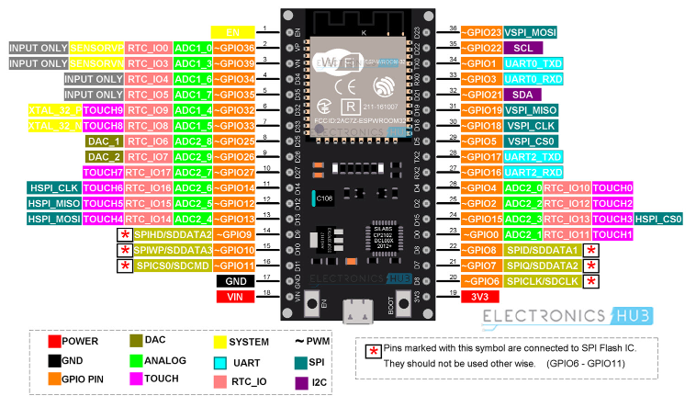

Hình 2.1 Datasheet ESP WROOM32[1]

Module ESP32 có tổng cộng 38 chân, sử dụng nguồn 5V, dòng 1A. Module có thể giao tiếp với các linh kiện thông qua các chuẩn giao tiếp như: UART, I2C, SPI, hoặc đọc các tín hiệu đầu vào, đầu ra

Chức năng của từng chân: theo sơ đồ được mô tả ở hình 2.1

* Power: Các chân nguồn của ESP32
* GND: Chân ground, (chân nối mass)
* GPIO PIN: Các chân dùng để lập trình
* DAC: Chân chuyển đổi tín hiệu digital( số) sang tín hiệu analog( điện)
* ADC: Chân chuyển đổi tín hiệu analog sang tín hiệu digital
* Touch: Kết nối với cảm biến
* System: Chân hệ thống
* UART, SPI, I2C : Các chân giao tiếp theo từng chuẩn giao tiếp
* RTC_IO: Dùng để đánh thức ESP32 khỏi chế độ ngủ sâu, sử dụng như 1 chân ngắt ngoài
* *: Các chân được kết nối SPI với bộ nhớ Flash

### Chức năng của ESP32 trong hệ thống

Là bộ xử lý trung tâm, điều khiển các thiết bị thông qua các chân ngoại vi, thu thập dữ liệu từ rfid rc522, thu thập và gởi dữ liệu về firebase( webserver) thông qua mạng Internet. Ngoài ra còn có thể sử dụng website để điều khiển bộ xử lý trung tâm hoạt động theo 2 chế độ đọc và ghi.

## Module RFID RC522

### Giới thiệu

Module RFID RC522 là một module RFID (Radio Frequency Identification) sử dụng công nghệ không dây để truyền thông tin giữa một tag RFID và một thiết bị đọc/ghi. Nó dựa trên chip RC522, là một IC (integrated circuit) RFID 13.56MHz rất phổ biến và được sử dụng rộng rãi trong các ứng dụng IoT (Internet of Things), bảo mật, quản lý thẻ và nhiều lĩnh vực khác.

Module RFID RC522 cung cấp khả năng đọc và ghi dữ liệu từ các tag RFID tiêu chuẩn ISO/IEC 14443A. Nó có thể nhận diện và truyền thông tin với các thẻ RFID thông qua sóng radio ở tần số 13.56MHz. Module này có các chân kết nối đơn giản và dễ dùng, thường được gắn vào một bo mạch điều khiển như Arduino hoặc Raspberry Pi thông qua giao tiếp SPI (Serial Peripheral Interface).

Module RFID RC522 được sử dụng phổ biến trong các ứng dụng như hệ thống kiểm soát truy cập, quản lý thẻ thông minh, hệ thống đọc thẻ xe, hệ thống bảo mật, và hơn thế nữa. Với khả năng đọc và ghi thông tin từ các tag RFID, module này cho phép thu thập và xử lý dữ liệu từ các thiết bị RFID một cách đơn giản và tiện lợi.

### Sơ đồ chân

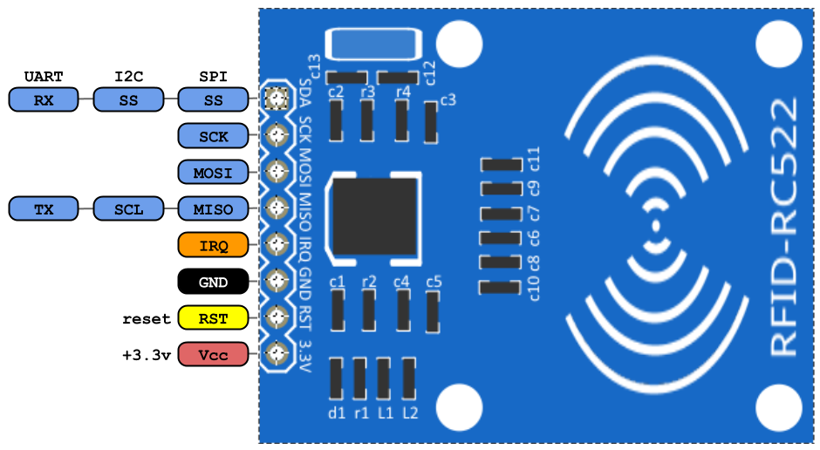

Hình 2.2 Datasheet RFID RC522[2]

Module RFID RC522 có 8 chân, sử dụng nguồn 3.3V được cấp từ ESP32

Chức năng của từng chân:

* 3.3V: Chân nguồn của module
* RST: Chân RST được sử dụng trong trường hợp xảy ra lỗi khi thiết bị không có bất kỳ phản hồi nào
* GND: Ground
* IRQ: Linh kiện sẽ chuyển sang chế độ ngủ để tiết kiệm năng lượng, chân IRQ sẽ khởi động lại module
* MISO: Chân này kết nối với Arduino / Vi điều khiển để giao tiếp SPI. Truyền dữ liệu từ module sang Arduino. Chân MISO cũng có thể sử dụng cho các chức năng khác thay vì SPI. Cũng có thể giao tiếp I2C và UART Serial để giao tiếp dữ liệu với module.
* MOSI là chân đầu vào dữ liệu module RFID khi giao tiếp SPI
* Chân SCK: Các chân SCK gửi xung clock khi giao tiếp SPI.
* Chân SDA: Chân SS là chân kích hoạt chip giao tiếp SPI. Nhận tín hiệu khi Master (Arduino) giao tiếp SPI. Chân SS của RFID có thể được sử dụng như một chân thứ hai (SDA) của giao tiếp I2C. Cũng là chân nhận dữ liệu trong quá trình giao tiếp UART.

### Chức năng của RFID RC522 trong hệ thống

Module RFID RC522 có thể đọc và mở khoá cửa bằng thẻ RFID tag( thẻ từ), với đầu đọc Reader chính là khoá và thẻ RFID tag chính là thẻ mở khoá. Giá thành tương đối thấp, hợp lý cho việc làm mô hình học tập

## Module Servo

### Giới thiệu

Module servo SG90 là một module điều khiển servo tiêu chuẩn được sử dụng rộng rãi trong các dự án điện tử và robot nhỏ. Servo SG90 là một servo motor kỹ thuật số, có khả năng xoay trong khoảng 180 độ và có một vòng tròn chính xác ở trung tâm.

Module servo SG90 bao gồm một motor servo, một bộ giảm tốc và mạch điều khiển. Motor servo là một motor DC nhỏ được điều chỉnh bởi một hệ thống phản hồi âm thông qua một potentiometer. Điều này cho phép module servo SG90 giữ được vị trí cố định và di chuyển theo yêu cầu.

Module servo SG90 có ba chân điều khiển: VCC, GND và Signal. Chân VCC được kết nối với nguồn cung cấp điện 5V, chân GND được kết nối với một đất chung và chân Signal được kết nối với một chân điều khiển của vi điều khiển hoặc bo mạch điều khiển.

Module servo SG90 có khả năng hoạt động ổn định và độ chính xác tương đối cao trong khoảng 0-180 độ. Điều này làm cho nó phù hợp cho nhiều ứng dụng như điều khiển robot, cánh tay robot, máy in 3D, mô hình, và các dự án khác yêu cầu chuyển động chính xác.

### Sơ đồ chân

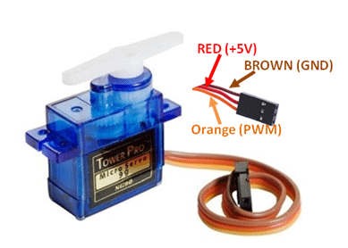

Hình 2.3 Datasheet Module Servo SG90[3]

Module gồm 3 chân và có chức năng hình hình 2.3

### Chức năng của Module Servo trong hệ thống

Module servo SG90 được sử dụng để điều khiển cơ chế mở và đóng của cửa. Chức năng chính của module servo SG90 là xoay cơ cấu cửa để mở và đóng cửa theo yêu cầu.

## Firebase

### Giới thiệu

Firebase là một nền tảng phát triển ứng dụng di động và web được cung cấp bởi Google. Nó cung cấp một loạt các dịch vụ đám mây để xây dựng, triển khai và quản lý ứng dụng di động và web một cách dễ dàng

Firebase cung cấp các tính năng quan trọng như:

* Authentication (Xác thực): Firebase cung cấp các giải pháp xác thực người dùng cho ứng dụng của bạn.
* Real-time Database (Cơ sở dữ liệu thời gian thực): Đây là một cơ sở dữ liệu thời gian thực, được lưu trữ trên đám mây, cho phép đồng bộ dữ liệu và các sự kiện trực tiếp giữa các ứng dụng khác nhau.
* Cloud Firestore: Firestore là một cơ sở dữ liệu tài liệu linh hoạt và mạnh mẽ, được tổ chức dưới dạng bộ sưu tập (collection) và tài liệu (document). Nó cung cấp khả năng truy vấn nhanh chóng và mở rộng, và hỗ trợ tính năng đồng bộ thời gian thực.
* Storage (Lưu trữ): Firebase cung cấp lưu trữ đám mây để lưu trữ các tệp tin như hình ảnh, video và tài liệu của ứng dụng.
* Cloud Functions: Đây là một dịch vụ tích hợp có khả năng mở rộng, cho phép bạn viết và triển khai các hàm backend (serverless) để xử lý các sự kiện và thao tác dữ liệu.
* Hosting: Firebase cung cấp dịch vụ lưu trữ nhanh chóng và dễ dùng để triển khai ứng dụng web của bạn.
* Crash Reporting (Báo cáo lỗi): Firebase cung cấp công cụ để theo dõi và báo cáo lỗi của ứng dụng, giúp bạn hiểu và khắc phục các vấn đề phát sinh trong quá trình sử dụng ứng dụng.
* Analytics: Firebase cung cấp tích hợp sẵn với Google Analytics để theo dõi và phân tích hiệu suất ứng dụng của bạn.
* Cloud Messaging: Dịch vụ thông báo đám mây cho phép bạn gửi thông báo đến người dùng trên nền tảng di động và web.

### Chức năng firebase trong hệ thống

Firebase có thể đóng vai trò quan trọng trong việc lưu trữ và xử lý dữ liệu, xác thực người dùng và quản lý thiết bị. Dưới đây là một số chức năng của Firebase được sử dụng trong hệ thống này:

* Authentication (Xác thực): Firebase Authentication cho phép xác thực người dùng khi truy cập vào hệ thống.
* Real-time Database (Cơ sở dữ liệu thời gian thực): Firebase Real-time Database có thể được sử dụng để lưu trữ và đồng bộ dữ liệu liên quan đến hệ thống khoá cửa. Khi trạng thái của khoá cửa thay đổi, thông tin này có thể được cập nhật và đồng bộ ngay lập tức với các thiết bị khác nhau nhờ tính năng real-time.
* Cloud Firestore: Firestore cung cấp một cơ sở dữ liệu tài liệu linh hoạt, có thể được sử dụng để lưu trữ thông tin về người dùng, thiết bị và các quyền truy cập. Dữ liệu này có thể được tổ chức dưới dạng bộ sưu tập và tài liệu, giúp quản lý dễ dàng và tìm kiếm nhanh chóng.
* Analytics: Firebase Analytics cung cấp khả năng theo dõi và phân tích hiệu suất ứng dụng, bao

## Web Controller

### Giới thiệu

Đây là web được viết bằng HTML, CSS, JavaScrips, PHP và phát triển bởi nhóm, cung cấp giao diện cho người dùng có thể sử dụng.

### Chức năng của Web Controller trong hệ thống

Web Controller thực hiện các chức năng:

* Theo dõi trạng thái cửa nhà bạn
* Mở khoá cửa từ xa
* Liệt kê danh sách các RFID tag có thể truy cập
* Liệt kê danh sách lịch sử RFID tag, thời gian, ngày tháng năm

# **CHƯƠNG 3. THIẾT KẾ HỆ THỐNG**



## Yêu cầu hệ thống

## Các đèn LED hiển thị trạng thái

Hệ thống yêu cầu gồm có 3 đèn Led là LED_GREEN, LED_RED, LED_YELLOW thể hiện các trạng thái khác nhau . Các đèn Led yêu cầu phải giao tiếp đơn giản, phản hồi đến các thiết bị nhanh chóng, không bị chậm trễ.

* Đèn LED_GREEN ON/OFF thông báo trạng thái của Servo SG90 ON/OFF (đóng/mở) và thông báo thẻ hợp lệ .
* LED_RED thông báo trạng thái mã thẻ sai.
* LED_YELLOW thể hiện trạng thái của hệ thống sẵn sàng để thêm thẻ mới và cập nhật lên Firebase

Trạng thái của các đèn LED hiện tại phải được cập nhật lên server Firebase một cách nhanh chóng.

## Đọc thẻ từ thông qua RFID RC522, điều khiển SERVO SG90 và các LED

RFID RC522 đọc dữ liệu mã thẻ đưa lên hệ thống để so sánh với dữ liệu trên Firebase.

Nếu mã thẻ đúng thì Servo SG90 ON (cửa mở) , LED_GREEN ON (đèn xanh sáng) và ngược lại nếu mã thẻ sai thì Servo SG90 OFF (cửa đóng) , LED_RED ON (đèn đỏ sáng)

Nếu ở trạng thái thêm thẻ thì LED_GREEN ON (đèn vàng sáng) đồng thời RFID RC522 sẽ quét thẻ để cung cấp mã thẻ mới lên trên và lưu trữ .

## Giao tiếp với Server Firebase

Các trạng thái của các đèn LED ON/OFF, tín hiệu Servo SG90 ON/OFF ,mã thẻ lưu trên hệ thống và lịch sử quét thẻ phải được cập nhật lên Firebase.

Có thể giao tiếp với các thiết bị thông qua server Firebase, tức hệ thống phần cứng phải đọc dữ liệu từ server để thiết lập trạng thái hiện tại.

Các dữ liệu ở server phải được giao tiếp được với website điều khiển.

## Xây dựng website điều khiển

Website điều khiển được yêu cầu thiết kế đơn giản, dễ sử dụng và dễ thao tác.

Giao diện của website bao gồm: một nút điều khiển cửa đóng/mở, một nút để thêm thẻ mới vào hệ thống , một nút để xóa mã thẻ muốn xóa , phần hiển thị lịch sử quét thẻ , phần hiển thị mã thẻ.

Dữ liệu được gửi và nhận với server Firebase nhanh chóng, ít chậm trể nhất có thể.

## Mô hình hệ thống

Với mục tiêu tạo ra một hệ thống hoạt động ổn định về phần cứng và tương tác dễ dàng với người dùng ở phần mềm, nên trước khi đưa ra những giải pháp cụ thể nhóm đã xây dựng khái quát mô hình hoạt động chung của hệ thống như hình sau:

Hình 3.1 Mô hình hoạt động của hệ thống

Theo như mô hình đã đề ra, hệ thống sẽ có bốn khối chính:

* Board trung tâm (ESP32): sẽ có nhiệm vụ lấy dữ liệu từ Server, cập nhật dữ liệu từ các cảm biến, gửi trạng thái của các phím mà người dùng tương tác tại nhà lên Server liên tục. Đồng thời cũng cập nhật liên tục dữ liệu cho board ngoại vi (RFID RC522): thông qua môi trường sóng RF.
* Board ngoại vi (RFID RC522): sẽ liên tục lắng nghe tín hiệu điều khiển từ board trung tâm, từ đó trực tiếp điều khiển các thiết bị.
* Server(FIREBASE): để xử lý dữ liệu từ board trung tâm gửi lên thì một Server và database để lưu trữ dữ liệu là bắt buộc cần thiết. Server có nhiệm vụ chính là tạo ra một môi trường tương tác chung giữa board trung tâm và các nền tảng điều khiển khác.
* Trang web điều khiển: nhằm đem đến cho người sử dụng nhiều lựa chọn hơn trong quá trình tương tác, nhóm dự định xây dựng thêm một trang web giúp người dùng có thể truy cập bằng tất cả các trình duyệt website.

## Thiết kế phần cứng

### Chức năng phần cứng

Phần cứng bao gồm:

* Module ESP32: Xử lý các tín hiệu và truyền, nhận tín hiệu lên firebase.
* Module RFID RC522: Đọc các giá trị RFID tag gởi các giá trị về ESP32 để xử lý.
* Module Servo SG90: Xoay, khi RFID tag được gởi về ESP32, ESP32 truy cập tới cơ sở dữ liệu firebase xác nhận thẻ là đúng.
* Ngoài ra còn có các thiết bị thông báo trạng thái như LED, BUZZER.

Chức năng chính của phần cứng là đọc các giá trị thẻ RFID tag, xác nhận thẻ RFID tag là đúng thì thực hiện xoay Servo SG90; Lưu các giá trị ngày, tháng, năm, giờ, phút, giây khi người dùng quét thẻ RFID tag lên firebase và xác nhận thẻ RFID tag là đúng hay sai; Thực hiện cho phép thẻ RFID tag nào có thể truy cập vào hệ thống

### Sơ đồ khối phần cứng

Hình 3.2 Sơ đồ khối phần cứng

* Khối đọc thẻ từ (RFID RC522): Nhận các giá trị từ RFID tag ( thẻ từ) gởi về cho ESP32 xử lý
* Khối thực thi ( Servo SG90): Xoay khi ESP32 cho phép
* Khối tín hiệu( LED, BUZZER): Thông báo trạng thái cho người dùng
* Khối xử lý trung tâm( ESP32): Thực hiện xử lý các tín hiệu nhận và thực thi

### Thiết kế từng khối

* + - 1. Khối điều khiển trung tâm( ESP32)

Vì hệ thống cần nhận các thông tin từ các ngoại vi và cả từ tín hiệu điều khiển từ người dùng thông qua mạng Internet để vi xử đưa ra tín hiệu điều khiển nên nhóm đã quyết định chọn ESP32 làm khối xử lý trung tâm với phần cứng được tích hợp Wifi có thể dễ dàng tương tác và truyền nhận dữ liệu với Internet. Nhờ đó giúp cho nhóm có thể tiếp dễ dàng lập trình cũng như tiếp cận gần hơn với hệ thống.

ESP32 sẽ đóng vai trò xử lý tín hiệu nhận được từ các Module và cập nhật trạng thái các thiết bị trong hệ thống lên Firebase. Đồng thời cũng nhận những thay đổi thông tin điều khiển từ Firebase để thực hiện thay đổi điều khiển lên các thiết bị ngoại vi.

Hình 3.3 Sơ đồ nguyên lý ESP32

Sau khi thiết kế khối xử lý trung tâm ESP32, chúng ta có hình ảnh layout của ESP32

Hình 3.4 Module ESP32

* + - 1. Khối đọc thẻ từ( RFID RC522)

RFID RC522 là một lựa chọn trong các điện tử của nhóm với nhiều lý do như : giá thành phải chăng, RFID RC522 là một giải pháp kinh tế và tiết kiệm ngân sách cho các dự án có nguồn lực hạn chế, RFID RC522 tương thích rộng rãi với nhiều loại board điều khiển và microcontroller thông qua giao tiếp SPI. Điều này đảm bảo tích hợp linh hoạt với nhiều nền tảng và cho phép sử dụng trong một loạt các ứng dụng khác nhau.

Hình 3.5 Sơ đồ nguyên lý RFID RC522

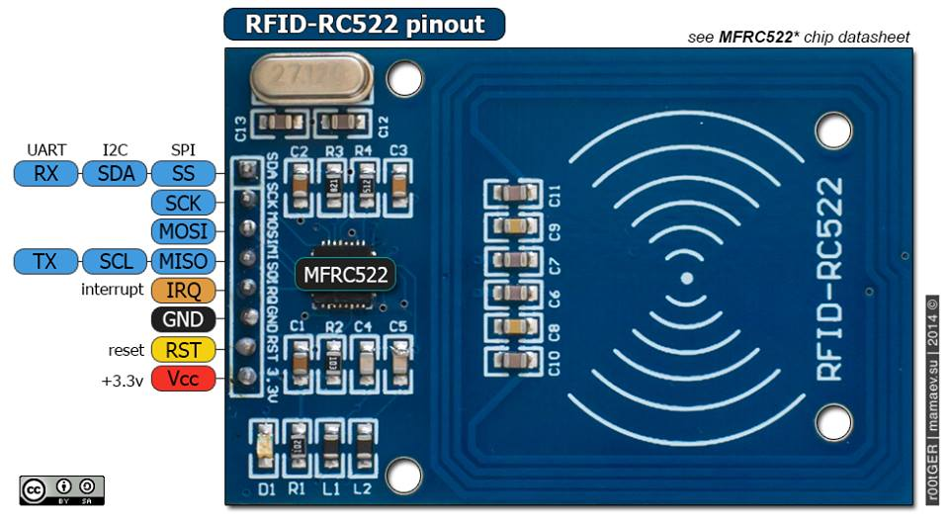

Hình 3.6 Module RFID RC522

* + - 1. Khối điều khiển( Servo SG90)

Vì sử dụng trong mô hình nhỏ và hạn chế , nhóm sử dùng servo SG90 vì có trọng lượng nhẹ , giá cả phải chăng , có tính ổn định chính xác cao và Servo SG90 tương thích với nhiều loại board điều khiển như Esp32 ,Arduino và Raspberry Pi, điều này giúp dễ dàng tích hợp vào các dự án sử dụng các board ngoại vi phổ biến. Nên nhóm quyết định chọn Servo SG90 làm khối điều khiển.

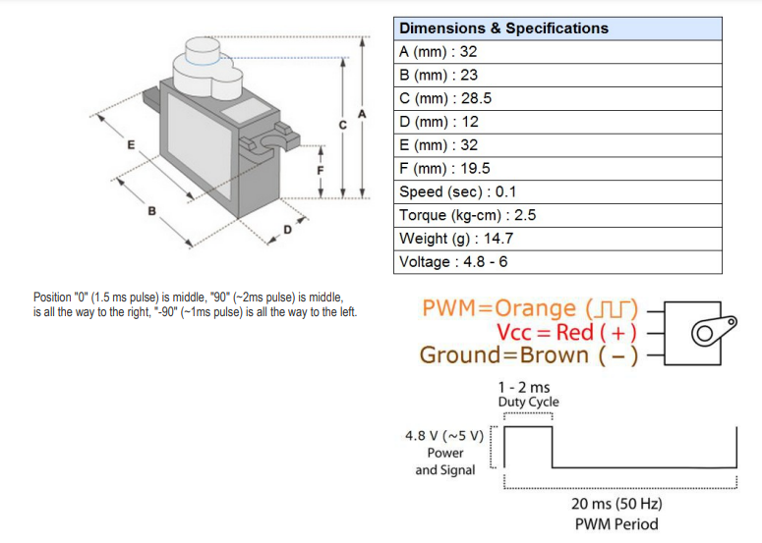

Hình 3.7 Module Servo SG90

* + - 1. Khối tín hiệu

Vì sử dụng trong môi trường nhỏ và kinh phí thấp nên nhóm đã quyết định sử dụng đèn Led với nhiều lý do như : Đèn LED tiết kiệm năng lượng và có tuổi thọ cao. Đèn LED có khả năng phản hồi nhanh và điều khiển linh hoạt. Với công nghệ điều khiển kỹ thuật số, bóng LED có thể được bật/tắt nhanh chóng và điều chỉnh độ sáng theo yêu cầu. Điều này cho phép tích hợp và điều khiển từ xa thông qua giao thức IoT, cho phép kiểm soát linh hoạt và tự động hóa quy trình ánh sáng.

## Thiết kế phần mềm

### Chức năng hoạt động của phần mềm

Theo như mô hình đã đề ra thì phần trang web điều khiển là một khối chính của hệ thống.

Trang web điều khiển giúp người dùng có thể quản lý và sử dụng từ xa thông qua web , dưới đây là sơ đồ mô tả hoạt động của phần mềm:

Hình 3.8 Sơ đồ khối phần mềm

Khi người dùng truy cập trang web điều khiển ,phần mềm sẽ cung cấp một số chức năng sau:

* Quản lý thẻ : Người dùng có thể thêm/ xóa bất kì một mã thẻ nào đó .
* Trạng thái cửa : Người dùng có thể Đóng/Mở cửa từ xa thông qua web và có thể xem trạng thái cửa đang ở trạng thái Đóng/Mở .
* Hiển thị thông tin thẻ : Người dùng có thể xem được thông tin 10 thẻ truy cập gần nhất . Mỗi mã thẻ hiển thị : True/false,ngày,giờ,mã thẻ

Giải thích sơ đồ hoạt động của phần mềm :

* Về khối điều khiển(servo), phần mềm giúp so sánh chuỗi ID của thẻ từ vào trả về kết quả đúng hoặc sai, nếu đúng thì sẽ cho xuất ra tín hiệu mở cửa.
* Về khối ngoại vi (RFID RC522), phần mềm sẽ đọc dữ liệu từ cảm biến về và lưu vào các biến giá trị, sau đó gửi lên thiết bị thông qua phần mềm Firebase.
* Firebase là phần mềm giúp ESP32 gửi và nhận thông tin từ các cảm biến đến người dùng hoặc ngược lại.
* Về hệ thống điều khiển các thiết bị, người dùng sẽ điều khiển và tương tác trên phần mềm Firebase, tín hiệu điều khiển sẽ được gửi đến ESP32 và sẽ được ESP32 tiếp nhận và cấp ra các tín hiệu điều khiển các thiết bị theo yêu cầu.

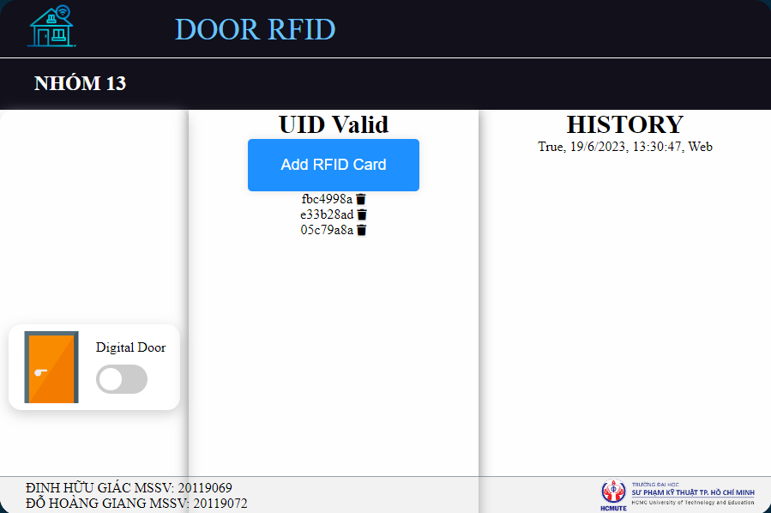

Hình 3.9 Giao diện website hoàn chỉnh



## Lưu đồ hoạt động

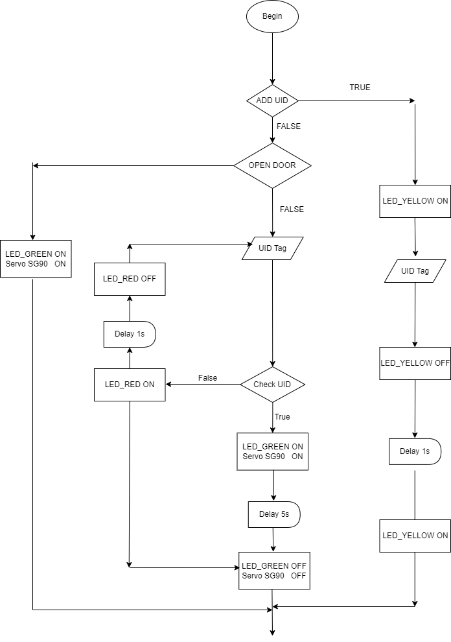

TRUE

Hình 3.10 Lưu đồ hoạt động của hệ thống

Finish

Giải thích lưu đồ hệ thống :

Khi bắt đầu cấp nguồn, chương trình sẽ tiến hành thiết lập kết nối Wifi cho vi điều khiển và khởi tạo các ngoại vi. Sau đó tiến hành kết nối tới Firebase và gọi đến hàm kiểm tra chế độ hoạt động của hệ thống. Tiến hành kiểm tra các dữ liệu xác định chế độ hoạt động và thiết bị . Hệ thống kiểm tra trạng thái :

Nếu Add UID tag thì thêm thẻ , nhập UID tag rồi kết thúc .

Kiểm tra trạng thái cửa và quét UID tag :

Nếu UID đúng thì LED_GREEN ON(sáng), Servo SG90 ON( cửa mở ) sau 1 giây LED_GREEN OFF(tắt),Servo SG90 OFF( đóng cửa ) và kết thúc

Nếu UID sai thì LED_RED ON(sáng), Servo SG90 OFF( cửa đóng ) sau 1 giây LED_RED OFF(tắt),Servo SG90 OFF( cửa đóng) và kết thúc

# **CHƯƠNG 4. KẾT QUẢ**



## Kết quả mô hình thi công

Đây là kết quả sau khi nhóm lên ý tưởng và thực hiện mô hình. Mô hình được nhóm sử dụng giấy để cắt dán tạo thành như hình bên dưới:

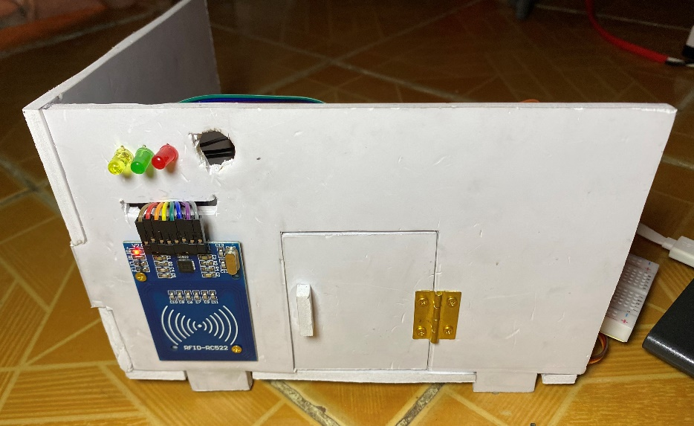

Hình 4.1 Mặt trước của hệ thống

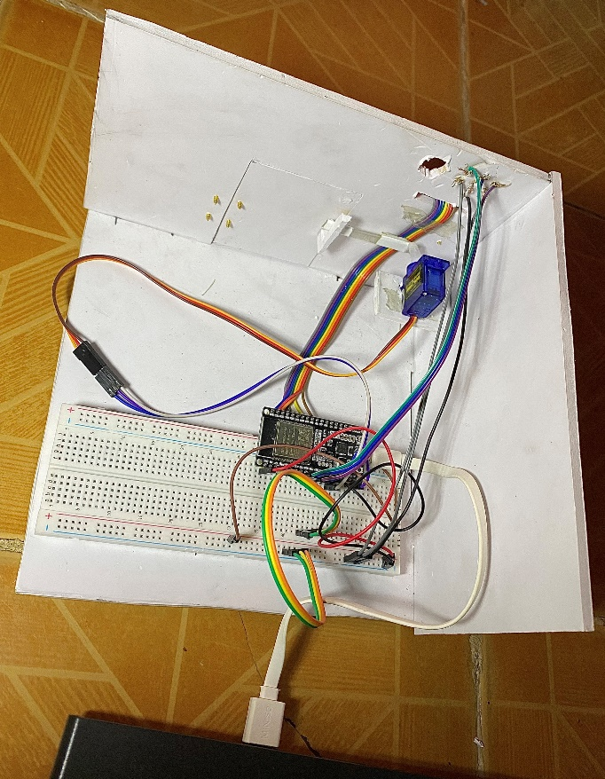

Hình 4.2 Bên trong hệ thống

Đây là giao diện website điều khiển được nhóm viết bằng HTML, CSS, JS, hướng tới giao diện dễ sử dụng cho người dùng.

Hình 4.3 Giao diện website điều khiển hệ thống

## Hoạt động của hệ thống

## Hoạt động của phần cứng

Một số chức năng của hệ thống được như sau:

Hình 4.4 Hệ thống ở chế độ đóng

Khi hệ thống ở chế độ đóng, ta thấy được có 1 thanh ngang màu đỏ chắn cửa lại, lúc này ta không thể mở cửa được

Khi ta đưa thẻ RFID hợp lệ:

Hình 4.5 Hệ thống ở chế độ mở

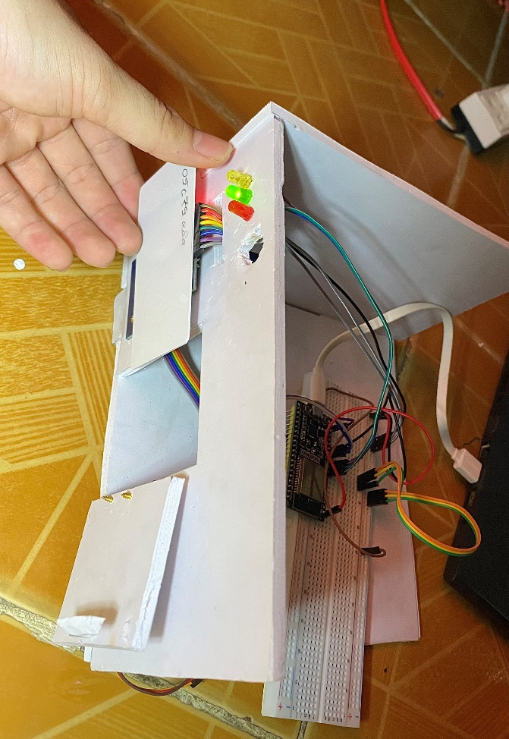

Hình 4.6 Led báo hiệu mở cửa

Lúc này thanh chắn cửa được đưa lên, đồng thời led xanh báo hiệu trạng thái mở cửa cũng được bật

Khi ta đưa thẻ RFID không hợp lệ:

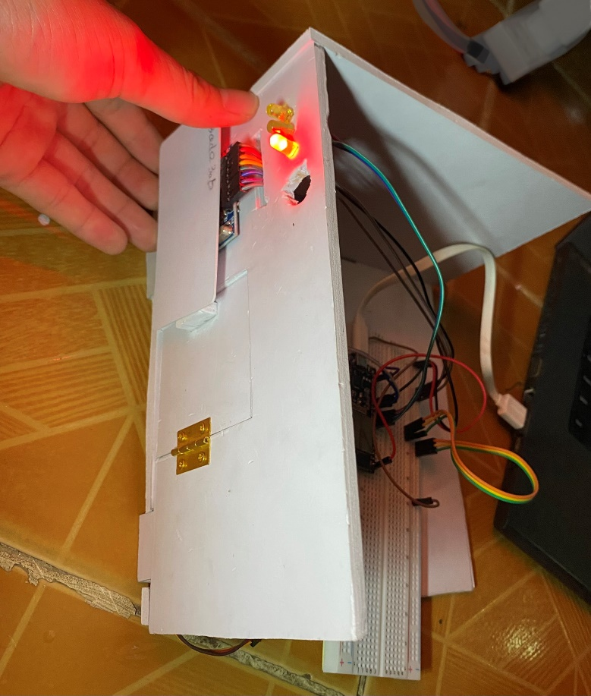

Hình 4.7 Led báo hiệu thẻ không hợp lệ

Lúc này, LED đỏ được bật lên báo hiệu cho người dùng thẻ này là không hợp lệ, thanh chắn cửa không được mở lên

Khi chức năng thêm thẻ được bật lên, LED vàng sáng, báo hiệu chức năng thêm thẻ đang hoạt động, lúc này ta không thể quét thể để mở cửa

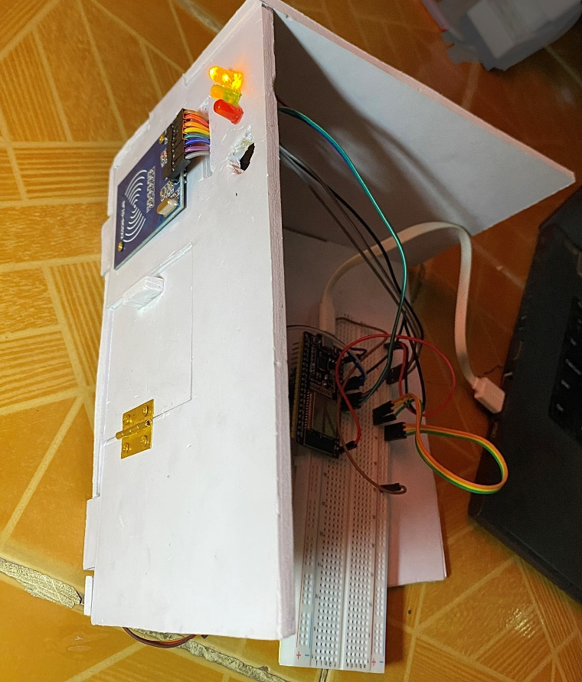

Hình 4.8 Led báo hiệu trạng thái thêm thẻ

Khi thẻ được đưa vào để thêm thẻ, LED vàng sẽ chóp tắt để báo hiệu đã thêm thành công.

* + 1. Hoạt động của website điều khiển

Thiết kế giao diện dễ sử dụng cho người dùng:

Hình 4.9 Giao điện website điều khiển

Website điều khiển gồm 3 chức năng:

Chức năng 1: Có thể mở cửa từ xa thông qua website

Hình 4.10 Trạng thái đóng cửa

Trạng thái cửa bình thường khi đóng

Hình 4.11 Trạng thái mở cửa

Khi người dùng click vào, trạng thái cửa sẽ ngay lật tức được mở hoặc đóng.

Chức năng 2: Thêm xoá thẻ, chức năng này chỉ được bật khi sử dụng website.

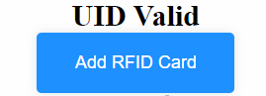

Hình 4.12 Trạng thái quét thẻ mở cửa

Khi người dùng nhấn vào một lần nữa, trạng thái này sẽ chuyển sang trạng thái thêm thẻ

Hình 4.13 Trạng thái thêm thẻ được bật

Lúc này khi người dùng đưa thẻ lại gần RFID RC522, thẻ sẽ được thêm và tạo thành 1 list danh sách.

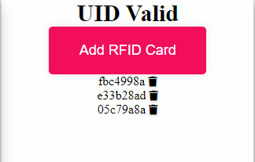

Hình 4.14 Các thẻ được thêm vào hợp lệ

Khi thẻ được thêm vào được hiện ra ở bên dưới, đồng thời cũng xuất hiện biểu tượng thùng rác phía sau mỗi mã thẻ, biểu tượng này có chức năng xoá thẻ ra khỏi list danh sách thẻ hợp lệ, chức năng xoá này hoạt động được khi thẻ ở trạng thái quét mở cửa và quét thêm thẻ

Chức năng 3: Lưu lại lịch sử người dùng

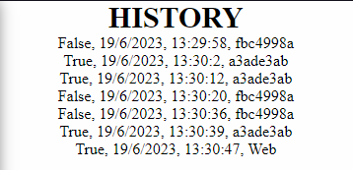

Hình 4.15 Lịch sử người dùng

Khi người dùng thực hiện các thao tác mở cửa, website điều khiển có chức năng lưu lại các thông tin như: thẻ là hợp lệ hay không? Thẻ được quét vào ngày tháng năm nào, thời gian, và mã thẻ

Các thông tin được hiển thị trên website điều khiển là các thông tin được lấy từ cơ sở dữ liệu Firebase, khi phần cứng thực hiện các chức năng nêu trên, phần cứng sẽ gửi các dữ liệu lên Firebase và Firebase có trách nhiệm gửi các dữ liệu lên website điều khiển

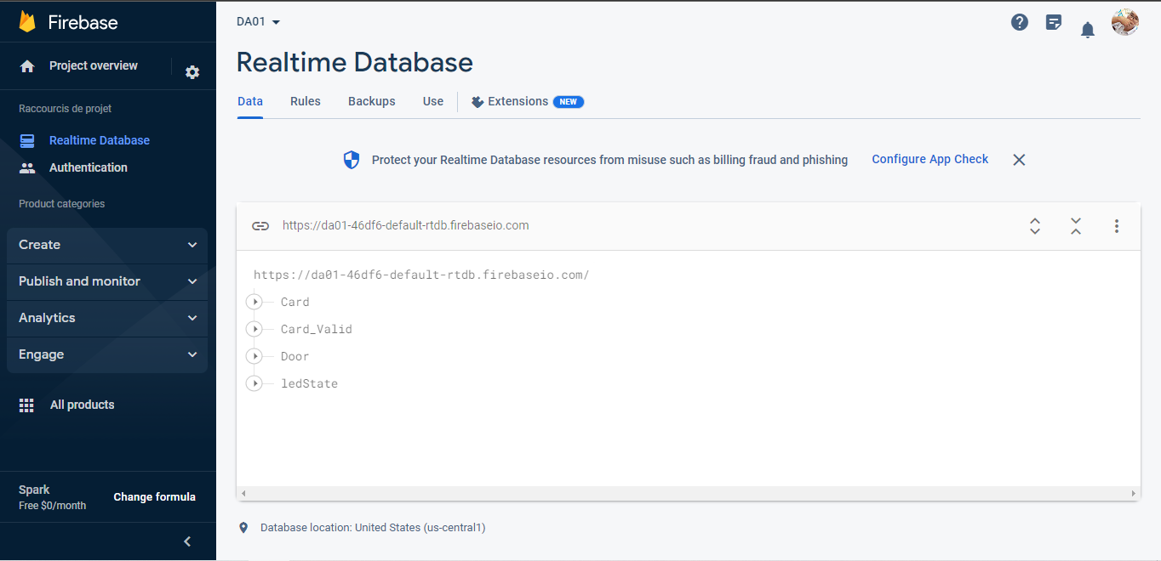

Hình 4.16 Dữ liệu từ Firebase

# **CHƯƠNG 5. KẾT LUẬN VÀ HƯỚNG PHÁT TRIỂN**



## Kết luận

Với các mục tiêu mong muốn thiết kế **cho “THIẾT KẾ VÀ THI CÔNG MÔ HÌNH KHOÁ CỬA BẰNG THẺ TỪ THÔNG QUA WEBSITE”,** nhóm đã thực thi được một hệ thống có thể theo dõi hoạt động, cập nhật được dữ liệu trạng thái hệ thống và các thiết bị lên website, thiết kế được website có thể theo dõi hoạt động hệ thống và điều khiển hệ thống từ xa.

**Đối với phần cứng :**

Hệ thống đáp ứng được vấn đề điều khiển, cập nhật trong tin trạng thái thiết bị, đáp ứng thời gian đáp ứng khi điều khiển từ Website xuống phần cứng hệ thống, tuy nhiên thời gian đáp ứng của servo còn chưa được như mục tiêu thiết kế do tốc độ đường truyền mạng ảnh hưởng đến thời gian thực thi các chức năng khác của hệ thống.

**Đối với phần mềm :**

Đối với Website giúp cho người dùng dễ dàng quan sát được trạng thái cửa và chế độ hoạt động của hệ thống, giúp người dùng có thể giám sát và điều khiển các thiết bị từ bất cứ đâu miễn là có kết nối với Internet. Website không bị lỗi bố cục khi thực hiện phóng to, thu nhỏ. Website được nhóm đánh giá là giao diện trực quang, dễ dàng sử dụng cho người dùng, bao gồm những người mới tiếp xúc ,người lớn tuổi dễ dàng sử dụng website .

## Hướng phát triển

Về an ninh, có thể kết hợp với các loại linh kiện khác để nhằm nâng cao an ninh như: camera, cảm biến hồng ngoại, cảm biến chuyển động,…

Về website có thể thiết kế giao diện đẹp hơn nhằm thu hút người sử dụng.

Về webserver có thể sử dụng web có tính bảo mật cao, được các nhà cung cấp đảm bảo tính bảo mật cho người dùng

Về mặt thực tế, cần phát triển các linh kiện có công suất cao hơn rắn chắc hơn để đáp ứng nhu cầu thực tế. Giải quyết vấn đề mất điện, mất Internet đột xuất.

# **PHỤ LỤC**

Các bạn có thể tham khảo code ở links sau : <https://github.com/dinhhuugiac/RFID>

Dưới đây là video nhóm thể hiện các chức năng của hệ thống , có thể xem ở : <https://www.youtube.com/watch?v=nIvjjqYW2C0>

# **TÀI LIỆU THAM KHẢO**

[1] Espressif Systems *(2023,Mar,20),* *ESP32­WROOM­32 Datasheet, Espressif Systems* *[Online].*, Url :https://www.espressif.com/sites/default/files/documentation/esp32-wroom-32_datasheet_en.pdf

[2] DatasheetGO *(2023,Mar,15),MFRC522 Standard performance MIFARE and NTAG frontend, COMPANY PUBLIC* [Online]. Url: <https://datasheetgo.com/MFRC522-datasheet-pdf-659135/>

[3] Pcheung(*2023,Mar,15*), *SERVO MOTOR SG90 DATA SHEET*[Online].Url : http://www.ee.ic.ac.uk/pcheung/teaching/DE1_EE/stores/sg90_datasheet.pdf

[3]Firebase , (2023,May,27), *Trang chủ firebase* [Online],truy cập: <https://firebase.google.com/solutions>

[4] Jon Duckett, *HTML and CSS: Design and Build Websites,USA : John Wiley & Sons ,* *November 2011*

[5] Ethan Brown,*Node.js Web Development with Express and MongoDB,USA : O'Reilly Media ,* *2014*

1. Ravi Teja – ElectronicsHub, February 17, 2021, ESP32 Pinout | ESP-WROOM-32 Pinout, ngày truy cập 19/06/2023, Nguồn truy cập: <https://www.electronicshub.org/esp32-pinout/>
2. DatasheetGO (2023,Mar,15)MFRC522 Standard performance MIFARE and NTAG frontend, COMPANY PUBLIC [Online]. Nguồn truy cập: <https://datasheetgo.com/MFRC522-datasheet-pdf-659135/>
3. Pcheung(2023,Mar,15), SERVO MOTOR SG90 DATA SHEET[Online].

   Nguồn truy cập: <http://www.ee.ic.ac.uk/pcheung/teaching/DE1_EE/stores/sg90_datasheet.pdf>